Dzień dobry przedszkolaki.
Witamy Was w kolejnym dniu i zapraszamy do zabawy.

Piątek- Domy i domki

1.Czym różnią się te domy?
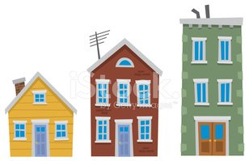

2.Zabawa prawda czy fałsz.
- Wieżowce to bardzo niskie domy?
- W wieżowcach są windy?
- W domach nie ma okien?
- Każdy dom ma drzwi?
- W łazience gotuje się obiad?
- Domy nie mają okien?
- W sypialni się spi?
- W domach należy dbac o czystość i porządek?

3.Wykonaj dom według wzoru, wybierz jedną technikę,

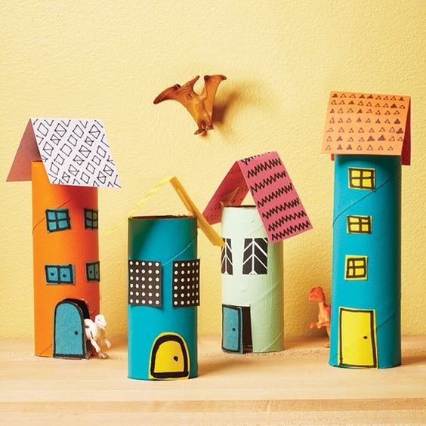
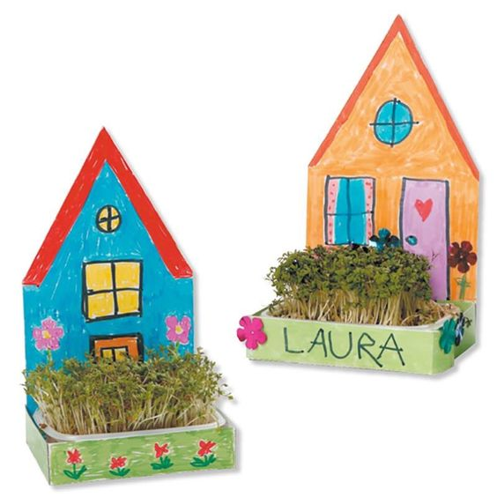

4.Zapraszam do zabawy z piosenką.

https://www.google.com/search?client=firefox-b-d&q=piosenka+dla+dzieci+maskotki+na+yutube

5.Masażyk relaksacyjny dla całej rodziny.

„Masaż na dobry humor” – wspólnie z rodzicem wypowiadaj tekst i wykonuj odpowiednie gesty :

Żeby było nam wesoło – masujemy swoje czoło.
Raz i dwa, raz i dwa – każdy ładne czoło ma.
Potem oczy, pod oczami i pod nosem, pod wargami.
Język w górę raz i dwa – ładny język każdy ma.
Tu jest głowa, a tu uszy – trzeba swoje uszy ruszyć.
Raz i dwa, raz i dwa – dwoje uszu każdy ma.
Powiedz: mama, tata, lala, i zaśpiewaj: la-la-la-la.
Otwórz buzię, zamknij buzię, pokaż wszystkim oczy duże.
Pogłaszcz główkę ładną swoją i policzki, brodę, czoło.
Poszczyp lekko całą twarz i już dobry humor masz!

6.Narysuj dom słuchając wiersza.

https://www.youtube.com/watch?v=JE4xQqRePZk&fbclid=IwAR3tWTmi3bP3koWNgig5pqH90gUs7v

Miłej zabawy .Pani Aneta.Pani Kinga.

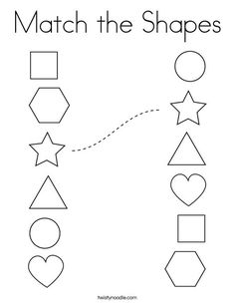
Dla chętnych.

